分类号： R319 单位代码： 10335

密 级： 无 学 号：21015066

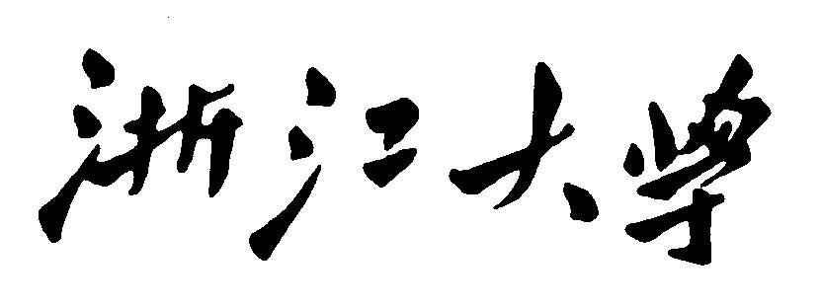

硕士学位论文

**中文论文题目 ：胶片按需打印技术研究及系统实现**

**英文论文题目 ：The Research of On-demand Film Printing**

**Technology and Its Implementation**

申请人姓名： 徐世才

指导教师： 段会龙 教授

专业名称： 生物医学工程

研究方向： 医学信息学

所在学院： 生物医学工程与仪器科学学院

**论文提交日期 2013年 1月 25日**

**胶片按需打印技术研究及系统实现**



**论文作者签名:**

**指导教师签名:**

论文评阅人1： 刘济全 副教授 浙江大学

评阅人2： 吕旭东 教授 浙江大学

评阅人3： 薛凌云 副教授 杭州电子科技大学

答辩委员会主席： 叶枫 教授 浙江工业大学

委员1 ： 宁钢民 教授 浙江大学

委员2 ： 段会龙 教授 浙江大学

委员3 ： 邓宁 副教授 浙江大学

答辩日期： 2013年3月8日

**The Research of On-demand Film Printing**

**Technology and its Implementation**

**Author’s signature:**

**Supervisor’s signature:**

Thesis reviewer 1： Jiquan Liu Associate Professor /ZJU

Thesis reviewer 2： Xudong Lv Professor/ZJU

Thesis reviewer 3： Lingyun Xue Associate Professor/HDU

Committee of Oral Defence：

Committee Chair： Feng Ye Professor/ ZJUT

Committeeman 1： Gangmin Ning Professor/ZJU

Committeeman 2： Huilong Duan Professor/ZJU

Committeeman 3： Ning Deng Associate Professor /ZJU

Date of oral defence： March 8，2013

浙江大学研究生学位论文独创性声明

本人声明所呈交的学位论文是本人在导师指导下进行的研究工作及取得的研究成果。除了文中特别加以标注和致谢的地方外，论文中不包含其他人已经发表或撰写过的研究成果，也不包含为获得**浙江大学**或其他教育机构的学位或证书而使用过的材料。与我一同工作的同志对本研究所做的任何贡献均已在论文中作了明确的说明并表示谢意。

学位论文作者签名： 签字日期： 年 月 日

学位论文版权使用授权书

本学位论文作者完全了解**浙江大学**有权保留并向国家有关部门或机构送交本论文的复印件和磁盘，允许论文被查阅和借阅。本人授权**浙江大学**可以将学位论文的全部或部分内容编入有关数据库进行检索和传播，可以采用影印、缩印或扫描等复制手段保存、汇编学位论文。

（保密的学位论文在解密后适用本授权书）

学位论文作者签名： 签字日期： 年 月 日

导师签名： 签字日期： 年 月 日

# 致谢

从大三时第一次接触实验室，到两年半的研究生学习阶段结束，在这里我认识了很多的老师和同学，在学习和生活中都得到了很多无私的帮助，在此论文完成之际，我要衷心地向他们表达最诚挚的感谢。

感谢我的导师段会龙老师，段老师一丝不苟的治学态度影响了实验室所有的学生，他的每一次教诲都让我受益良多。

感谢吕旭东老师，吕老师对我的悉心指导和谆谆教诲是我在研究生期间的最大收获，他勤勉的工作态度和乐观向上的精神给我带来了深刻的影响，在我未来的生活和工作中仍将起到很大帮助。

感谢赵晨晖、黄正行博士对我学习上的指导和帮助，为我解决了很多的疑问。感谢维科软件公司的傅彬，为我的工作展开提供了良好的环境。感谢朱琴学姐，将我带到了这个实验室；感谢王一宝、王利师兄，为我的技术能力提高提供了很多帮助。感谢实验室的安继业老师，维科软件公司的蔡东旭、吕彩虹、张成学等人对我工作的帮助和支持。我还要感谢我们同届的几位同学，殷琳、俞伟飞、范武、范政昂、王彬，谢谢有你们，两年多一同走过，忧乐与共。

最后，我要特别感谢我的家人，谢谢他们对我一贯的支持，他们的辛勤工作和最无私的关爱，是我一路走来的最大动力。

徐世才

2013年1月

于浙大玉泉

# 摘要

胶片在传统的放射科一直是医学影像的主要载体。近年来，随着RIS、PACS等信息系统的引入，胶片在医院放射诊断上的作用正在逐步消失。但是在我国，患者流动性较大，他们往往会向医院索取胶片，以便今后在跨院诊疗等场合中使用，因而胶片在很长一段时间内将继续存在。由于仅有部分患者需要胶片，传统的为每位患者打印胶片的方式不仅会带来胶片的浪费，也会给护士增加分拣、分发胶片等繁杂工作，实现胶片按需打印的需求非常迫切。

在传统的工作流程中，放射技师通常会在放射摄影后，在设备工作站上对影像进行必要的预处理和打印排版，并直接打印胶片。由于此时患者对胶片的需求并不明确，如何在不改变原有放射科工作流程的前提下实现按需打印是本论文面临的主要问题。因此，本论文基于虚拟打印机技术实现胶片的按需打印。基于该方法，放射技师仍然按照原有工作流程进行胶片打印操作，但数据并不发送给胶片打印机，而是发送到胶片虚拟打印机，由虚拟打印机进行归档，形成电子胶片。由于电子胶片本身已包含了预处理信息和打印排版信息，因此，一旦患者需要胶片，可在放射报告领取处通过护士直接操作或自助的形式调用打印服务把归档的电子胶片发送到胶片打印机完成实际的胶片打印。

本论文首先针对胶片按需打印的两个关键技术开展研究。

* DICOM打印双向通讯。胶片虚拟打印机不但需接收来自设备工作站的电子胶片数据，也要把数据发送给胶片打印机，因而需同时作为SCP和SCU角色实现DICOM打印的双向通讯。DICOM打印是最复杂的DICOM通讯服务，而且不同设备工作站存在异构性，更增加了实现难度。为此，本论文在详细分析DICOM打印通讯原理的基础上，提出了一种分层服务的设计方案，不但能实现DICOM打印的双向通讯，而且能针对不同设备工作站的异构性进行自适应处理。
* 电子胶片患者信息识别。胶片虚拟打印机接收到电子胶片后，必须用患者号和检查号进行标识，才能实现按需打印。由于以DICOM标准接收到的电子胶片数据中不包含结构化的患者号和检查号，因而需用OCR技术从二进制影像数据中识别出这些信息。为此，本论文提出了一套基于Tesseract识别引擎，在胶片上识别患者号和检查号的方法，该方法可通过检查-患者匹配策略判别识别结果的正确性。

在上述关键技术研究基础上，本论文研发了胶片按需打印系统，具备完整的胶片虚拟打印机功能以及按需打印服务功能。系统已在温州医学院附属第二医院等地开展实践应用，电子胶片的正确匹配率达到了96.5%，对胶片的节省率达到了14.8%。结果表明系统具有良好的可用性，能够有效地减少胶片的浪费。

**关键字：**胶片按需打印；DICOM打印；OCR；胶片虚拟打印机

# Abstract

Film has always been the main carrier of images in the traditional radiology department. However, in the recent years, with the introduction of RIS and PACS, film is now gradually losing the usage in radiology diagnosis. But in China, there is a big fluidity of the patients, they often require the hospitals to provide the films which can be used in campus-wide clinics, thus films will continue to exist in a long time. Because that not all patients need the films, the traditional way of film printing which films are print for every patient just after the examination is finished not only leads to a waste of films but also adds additional work to the nurses such as film sorting and distributing. The on-demand film printing has become an urgent need of hospitals.

In the traditional workflow, Radiographers will print the films after doing the necessary pre-processing and setting the print layout on the equipment workstation when the examination is finished. Because the radiographers do not know if the current patient needs the films at this time, how to realize on-demand film printing without changing the original workflow is the main problem this thesis is facing. So in this thesis, we have realized such a system based on the virtual printer technology, in this way, radiographers will do the film printing in the original workflow, but the data of the printing films will be sent to the virtual printer instead of the film printer, the virtual printer receives the data and archives them as electronic films. As the electronic films have contained the pre-processing information and the print layout information themselves, once a patient wants his films, he can get them from the nurses or by self-service, with the electronic films sent to the film printer by the print service, the real films are printed out.

In this thesis, we have done research on the two key technologies of on-demand film printing first.

* The two-way communication of DICOM printing. The virtual printer needs both to receive the data of the electronic films from the equipment workstation and to send the data to the film printer. Thus, it needs to realize the two-way communication of DICOM printing at the same time as the SCP and SCU. DICOM printing is the most complex DICOM service, and there is a diversity of the realization of DICOM printing by different equipment workstations, which also adds the difficulty to realize DICOM printing SCP. On the basis of detailed analysis of the DICOM printing services, we have realized the two-way communication of DICOM printing in a layered way which can make corresponding to different realization of DICOM printing of equipment workstations.
* The recognition of the patient information in the electronic film. When the electronic films were received by the virtual printer, they must be identified by the study ID and the patient ID to realize on-demand printing. Because there are no such DOCOM attributes in the electronic film, the virtual printer must get these information through OCR technology. We have contributed a method to recognize the patient ID and study ID based on the Open source OCR engine “Tesseract”, in this method, we can also judge the correctness of the recognition results based on the Study-Patient matching.

On the basis of the above research of the key technologies, we have developed such an on-demand film printing system with all the functions of film virtual printer as well as on-demand film printing service. This system has been implemented in hospitals such as the Second Affiliated Hospital of Wenzhou Medical College, the correct matching rate has reached 96.5%, the savings rate of films has reached 14.8%, so it has proved that there is a good usability of our system, and it can effectively reduce the waste of films.

**Key words：**On-demand Film Printing; DICOM Printing; OCR; Virtual Film Printer

# 目录

致谢 I

摘要 II

Abstract IV

目录 VI

第1章 引言 1

1.1 需求分析 1

1.2 胶片按需打印 3

1.2.1 胶片打印流程分析 3

1.2.2 胶片按需打印面临的问题与解决方案 4

1.2.3 关键技术问题 8

1.3 论文研究目标和内容 10

第2章 DICOM打印实现 11

2.1 DICOM概述 11

2.2 DICOM打印剖析 12

2.2.1 DICOM打印的信息模型 12

2.2.2 DICOM打印的网络通讯 13

2.3 DICOM打印实现 19

2.3.1 DICOM打印通讯层实现 19

2.3.2 DICOM打印服务端实现 19

2.3.3 DICOM打印客户端实现 22

2.4 DICOM打印异构性解决方案 23

2.4.1 多次打印一次会话 24

2.4.2 单次打印多次会话 24

2.4.3 单张胶片影像整合 25

2.5 本章小结 25

第3章 电子胶片信息识别 26

3.1 OCR概述 26

3.2 Tesseract引擎剖析 27

3.3 电子胶片信息识别与验证 29

3.3.1 信息识别流程 30

3.3.2 图像预处理 31

3.3.3 检查-患者匹配方法 34

3.3.4 人工匹配方案 38

3.4 本章小结 38

第4章 胶片按需打印系统 39

4.1 胶片按需打印系统概要设计 39

4.2 胶片按需打印系统详细设计与开发 41

4.2.1 数据库 41

4.2.2 文件库 46

4.2.3 FilmOCR 47

4.2.4 DPHServer 47

4.2.5 DPHClient 48

4.3 胶片按需打印系统实践 50

4.3.1 系统实际应用场景 50

4.3.2 系统支持的打印源设备 51

4.3.3 系统支持的打印机 51

4.3.4 系统实际使用效果 51

4.4 本章小结 52

第5章 总结与展望 53

5.1 总结 53

5.2 展望 54

作者简介 55

参考文献 56

# 引言

## 需求分析

在医院放射科，CT（Computed Tomography，计算机断层扫描）、CR（Computed Radiography，计算机放射摄影）、MRI（Magnetic Resonance Imaging，磁共振成像）、DR（Digital Radiography，数字化放射摄影）等成像设备每天都会产生大量的医学影像，这些影像是医生进行诊断的重要信息来源。在放射科实现信息化之前，胶片是医学影像的载体，影像归档和放射阅片均依赖于胶片[[1]]。在放射科实现信息化之后，虽然放射科无片化逐渐成为发展趋势，但是在我国，患者流动性较大，经常会涉及跨院影像诊断，由于医疗机构间实现影像信息共享仍需要较长时间，因而患者往往需要医院提供胶片，以便他们在其它医疗机构就诊时使用，因此，胶片在很长一段时间内将继续存在。

图1‑1展示了放射科信息化之前的工作模式，主要包括检查登记、影像检查、胶片打印、灯箱阅片与报告书写等环节。在该工作模式下，通常会同时打印两份胶片，其中一份和报告一起交给患者，由患者带回临床医生处进行进一步诊断；另一份则作为影像备份存档在放射科内。

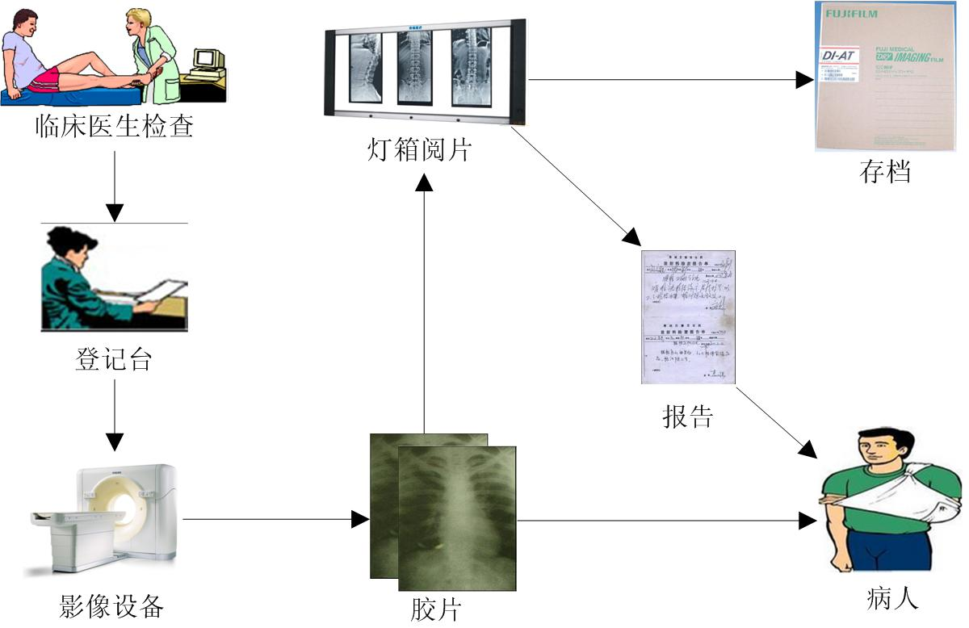

图‑1放射科信息化之前的工作模式

随着医院信息化的发展，放射科相继引入了RIS（Radiology Information System，放射科信息系统）、PACS（Picture Archiving and Communication System，医学影像归档传输系统）等系统，为实现放射科无片化奠定了基础。

RIS是实现放射科信息化的基础系统，涉及到放射科日常工作的每一个方面，它的主要功能包括：检查登录和预约、检查收费、报告书写与审阅、科室管理等。它通过与HIS、PACS以及影像设备集成，实现了从申请、预约、登录、检查、阅片到报告的整个放射影像检查流程的电子化。

PACS是数字医学影像的存储与传输系统，它的主要功能包括：影像采集与归档、影像显示与处理、影像在不同科室的传输等。放射科的所有检查影像都在PACS中归档，PACS的影像显示与处理软件提供了电子阅片功能，为放射科实现无片化奠定了基础。

图1‑2显示了放射科引入RIS和PACS之后的工作模式，主要包括：检查登记、影像检查、影像归档、胶片打印、电子阅片、报告书写等几个环节。在这种工作模式下，医生作报告时采取电子阅片的方式，报告完成后报告和影像数据以电子形式分发给临床科室，胶片用于影像归档与阅读的功能正逐步消失。

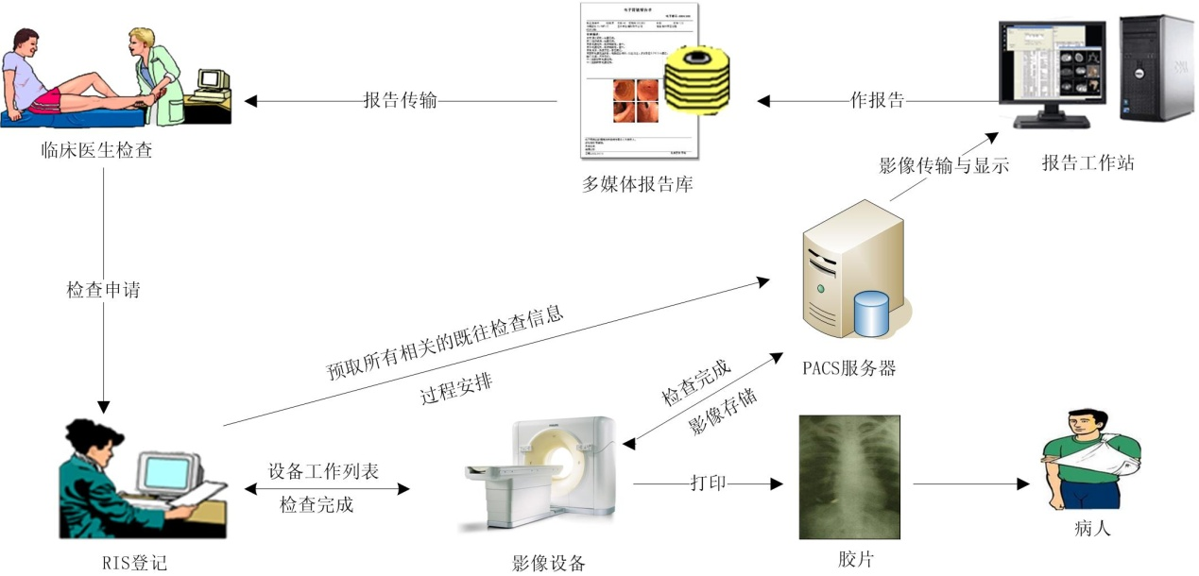

图‑2放射科信息化之后的工作流程

但是在我国，由于患者的流动性较大，经常会涉及到跨院就诊，由于我国还没有为患者建立全国范围的电子档案，医疗机构间实现影像信息共享仍需要较长时间，因此患者习惯使用胶片对检查影像进行留档，以便他们在其它医疗机构诊疗时使用。因此，胶片在很长一段时间内将继续存在。

按照目前的放射科工作流程，每个患者做完检查后技师会立即打印胶片，由于并不是所有患者都需要胶片，这种工作方式不仅会带来胶片的浪费，也会给护士增加分拣、分发胶片等繁复工作，胶片按需打印已成为医院非常迫切的需求。

## 胶片按需打印

### 胶片打印流程分析

胶片打印是遵循DICOM（Digital Imaging and Communications in Medicine，医学数字影像通讯标准）标准进行的，在传统的放射科工作模式中，胶片是由放射技师完成检查后在设备工作站上打印的，打印完成后，由前台护士进行分拣并将胶片分发给病人，胶片打印包括的步骤如图1‑3所示，胶片打印本身包括如下几个步骤：

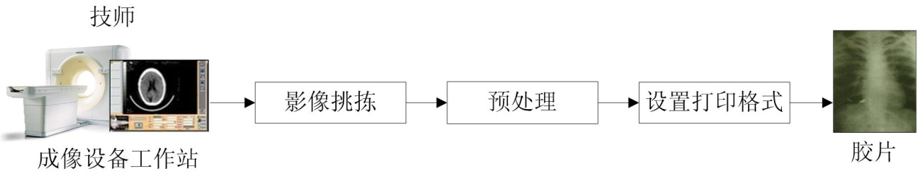

图1‑3胶片打印的步骤

1. 影像挑拣

因为一次影像检查会产生很多影像，这些影像不可能全部打印，所以技师首先需要选择其中具有代表性的、包含了患者症状信息的部分进行打印。

1. 影像预处理

因为扫描影像的可视效果可能并不好，技师在打印胶片之前需要做一些相应的预处理，比如调整窗宽、窗位、对比度，对影像进行锐化、平滑等。

1. 设置打印格式

单张胶片的打印通常可以有很多种格式，打印格式主要由打印方向、分格方式、胶片尺寸这三项组成，如表1‑1所示。胶片打印方向只包括纵向（PORTRAIT）和横向（LANDSCAPE）两种。分格方式则比较复杂，DICOM标准支持的分格方式为STANDARD\C,R，C代表每张胶片的影像行数，R代表每张胶片的影像列数。胶片尺寸指明了打印时所使用的胶片规格。如技师将所选影像按照PORTRAIT、STANDARD\4,5、14INX17IN进行打印，则表示当前选中影像以纵向方式、按照横向5分格、纵向4分格的分格方式打印在宽14英寸、高17英寸的胶片上，单张胶片包含总共20个小格，每个小格包含1张影像。

表1‑1打印胶片的主要格式信息

|  |  |  |
| --- | --- | --- |
| **属性** | **取值范围** | **含义** |
| Image Display Format | STANDARD\C,R  ROW\R1,R2,R3  COL\C1,C2,C3 | 胶片分格方式 |
| Film Orientation | PORTRAIT、LANDSCAPE | 胶片打印方向 |
| Film Size Id | 14INX17IN、14INX14IN、11INX14IN、11INX11IN、85INX11IN、8INX10IN | 胶片尺寸 |

在胶片打印的流程中，每个环节都要求操作者不仅需要具有相应的放射医学知识，还必须对放射科工作有深刻的理解。因此在放射科，胶片打印的工作通常由放射技师在设备工作站上完成，设备工作站提供了专业的影像预处理和排版功能。

### 胶片按需打印面临的问题与解决方案

胶片按需打印，需要面临如下一些问题：

1. 患者索取胶片的对象是前台护士，打印胶片的技师并不知道病人是否需要胶片，因此技师不能单独完成按需打印。
2. 如果在胶片按需打印系统中，胶片打印的所有流程不是由技师完成，那么这些工作人员必须具备相应的工作能力。
3. 由于技师的日常工作非常繁忙，在实际工作中，胶片按需打印系统不应该给技师带来额外的工作量。

以下对实现胶片按需打印的三种方案进行比较分析。

#### 基于PACS的胶片按需打印

PACS中存储了患者所有的检查影像，因此可以通过开发基于PACS的打印工作站，从PACS中读取影像并实现胶片按需打印。

使用了该胶片按需打印系统后，病人向前台护士索取胶片时，前台护士在基于PACS的打印工作站上完成胶片打印的所有工作，并将胶片直接交给病人。如图1‑4所示。

该方式有个主要缺点：它改变了放射科原有的工作流程和人员分工，技师不再打印胶片，打印胶片的任务由前台护士进行，但前台护士并不具备相应的放射医学知识，因此不能完成胶片打印的任务。

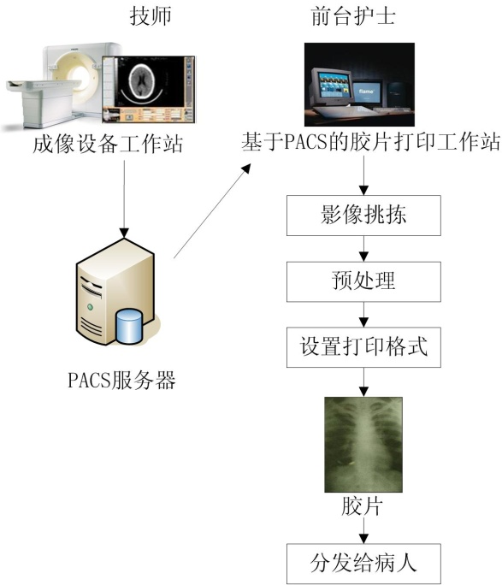

图‑4使用了基于PACS的胶片按需打印系统的胶片打印流程

#### 基于虚拟打印机技术的胶片按需打印

目前在国内已经有一些学术研究提出了基于虚拟打印机技术的胶片按需打印系统原型[[2],[3],[4],[5],[6],[7]]。在该实现方法中，整个系统作为一个虚拟的胶片打印机，技师做完检查后仍然在设备工作站上进行通常的打印胶片操作，虚拟打印机负责接收设备工作站传送的DICOM数据，生成电子胶片（电子胶片是按照打印版式组织的打印图像以及打印份数、胶片格式等打印信息的集合）并进行归档，当患者到前台领取诊断报告时，由前台护士根据患者的需要确定是否将系统存储的电子胶片打印成实体胶片。

该实现方法最符合临床需求，它丝毫未改变放射科原有的工作流程和人员分工。首先，技师的工作流程与未使用胶片按需打印之前没有任何区别，如图1‑5所示。其次，前台护士不再需要分拣胶片，而是通过基于Web的按需打印工作站将电子胶片打印成实体胶片。由于电子胶片中已经包含了图像预处理信息和打印格式信息，因此该次打印胶片的效果和技师打印电子胶片时的效果完全一样，在整个过程中，前台护士只需简单打印即可，并不涉及技师相关的工作。

但该方式也有一个缺点：从设备工作站向DICOM虚拟打印机打印的电子胶片中不包含病人号、检查号等标识信息，没有这些信息虚拟打印机无法对电子胶片进行归档，也就无法实现胶片按需打印。因此需要通过OCR（Optical Character Recognition，光学字符识别）技术从电子胶片的影像中识别出这些信息，而由于识别率无法达到100%，为它的推广应用带来了一定的困难。

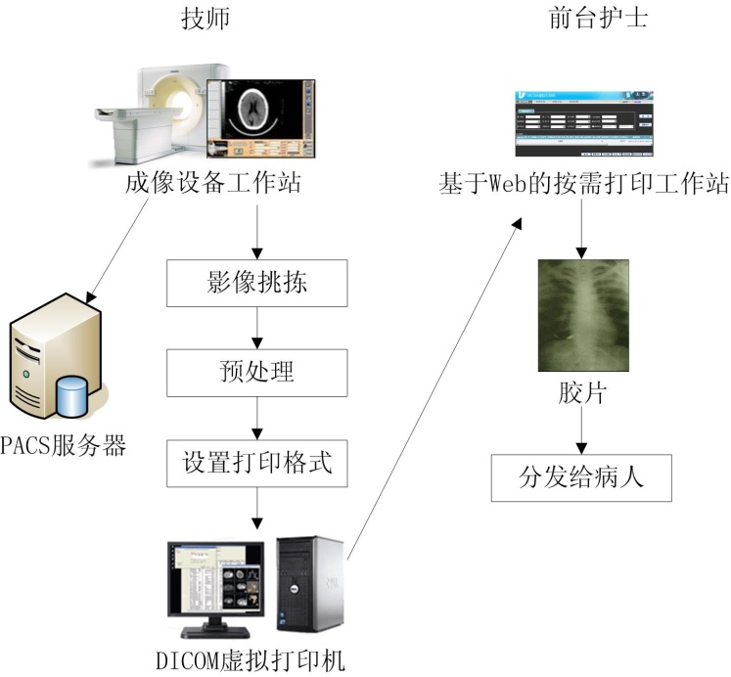

图‑5使用了基于虚拟打印机技术的胶片按需打印系统的胶片打印流程

#### 结合PACS和虚拟打印机技术的胶片按需打印

该方式综合了基于PACS的胶片按需打印实现方法和基于虚拟打印机技术的胶片按需打印实现方法，它需要同时开发基于PACS的胶片打印工作站和基于虚拟打印机技术的按需打印系统。技师在设备工作站上将影像归档到PACS后，便在基于PACS的胶片打印工作站上向DICOM虚拟打印机打印电子胶片，当患者到前台领取诊断报告时，由前台护士根据患者的需要从基于Web的按需打印工作站将电子胶片打印成实体胶片，其胶片打印流程如图1‑6所示。

该方式不会改变放射科人员分工，前台护士打印胶片时不涉及技师相关的工作，且打印胶片的效果和技师打印电子胶片时的效果是完全一样的。

在该方式下，由于胶片打印工作站和DICOM虚拟打印机均为自主开发，故胶片打印工作站在向DICOM虚拟打印机打印电子胶片时可以传输病人号、检查号等信息，DICOM虚拟打印机可以直接归档电子胶片，而不需要通过OCR技术获取病人号、检查号。

但该方式有一个主要缺点：技师需要在设备工作站和基于PACS的胶片打印工作站之间频繁交替工作，这改变了技师的工作流程，为技师的日常工作增加了负担。

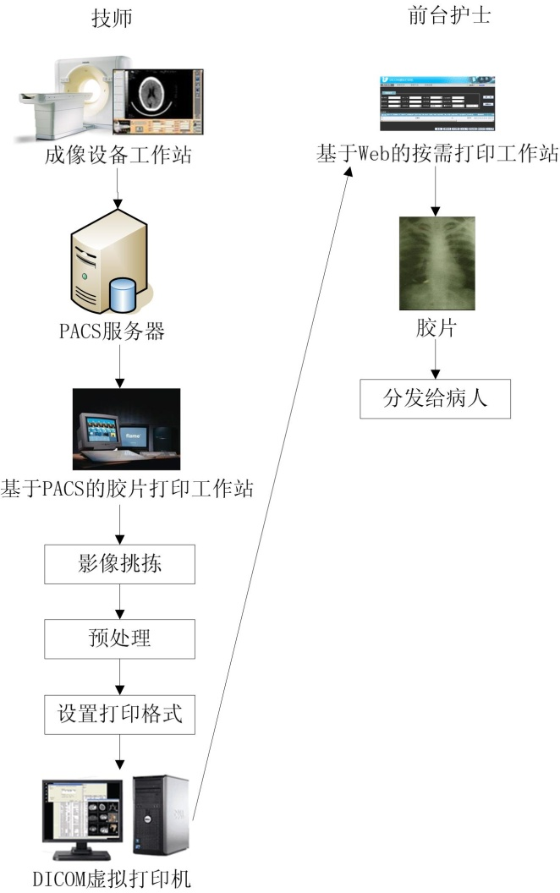

图‑6使用了基于PACS和虚拟打印机技术的胶片按需打印系统的胶片打印流程

#### 胶片按需打印实现方法的选择

对比三种胶片按需打印实现方式，可以发现：

基于PACS的胶片按需打印改变了放射科工作流程和人员分工，前台护士不能完成本该由技师执行的胶片打印工作，因此，此方法不可行。

结合PACS和虚拟打印机技术的胶片按需打印未改变放射科人员分工，但它需要技师在设备工作站和基于PACS的胶片打印工作站之间频繁交替工作，改变了技师的工作流程，为技师的日常工作增加了负担。根据实际调查与分析，由于技师的日常工作非常繁忙，在设备工作站和胶片打印工作站之间频繁交替工作会在很大程度上影响工作效率，在临床上很难被技师接受。

基于虚拟打印机技术的胶片按需打印虽然需要解决OCR识别率问题，但它丝毫未改变放射科工作流程和人员分工，也未给技师的日常工作增加负担，最符合临床需求，因此，本论文选择基于虚拟打印机技术实现胶片按需打印系统。

### 关键技术问题

基于虚拟打印机技术实现胶片按需打印系统需解决两个关键问题。

#### DICOM打印

在本论文的胶片按需打印系统中，设备工作站与按需打印系统、按需打印系统与胶片打印机之间均是遵循DICOM标准进行胶片打印的。DICOM打印是最常用的DICOM通讯服务之一，其复杂程度远比其它常用的DICOM通讯服务（如存储服务和Worklist服务）要高[[8]]。而且由于部分设备工作站在实现DICOM打印时基于标准通讯流程上作了不同程度的优化，具有一定的异构性，更增加了胶片按需打印系统实现DICOM打印的难度。

实现DICOM打印包括以下三个方面的工作：

1. 实现DICOM通讯

DICOM支持建立在TCP/IP、OSI模型以及点对点基础上的通讯[[9]]，由于TCP/IP协议已成为事实上的网络通讯标准，目前大多数DICOM通讯都是基于TCP/IP实现的[[10]]。实现基于TCP/IP的DICOM通讯，需要对DICOM本身进行深层次的剖析，并通过面向对象的方法按照DICOM的网络层次实现通讯。

1. SCP（Service Class Provider，服务类提供端）端的实现

即实现DICOM虚拟打印机，首先需要分析真实打印机在DICOM打印中所执行的任务，从而模拟并完成这些任务。按需打印系统作为SCP端，通过解析接收到的打印数据得到电子胶片，并按照胶片打印的客观层次对电子胶片进行归档。由于部分设备工作站在实现DICOM打印时在标准通讯流程的基础上作了不同的优化，这些优化对最终的胶片输出没有影响，但对DICOM虚拟打印机归档电子胶片会造成一定影响，因此SCP端需要针对设备工作站对DICOM打印的各种优化做出相应的处理。

1. SCU（Service Class User，服务类使用端）端的实现

胶片按需打印系统作为SCU端时，即相当于一个胶片打印工作站，原理上与普通的打印工作站没有本质区别。但按需打印系统在将电子胶片打印成实体胶片时，所有相关影像和打印参数都已归档在系统中，按需打印系统需要自动加载这些数据，最终保证打印出的胶片效果与技师打印到按需打印系统的胶片效果是一致的。

#### 电子胶片信息识别

在DICOM文件中，所有的信息都以DICOM 属性（Attribute）的形式存在，所有的属性都通过唯一的DICOM标签（Tag）进行标识。DICOM打印时，SCP能够获取到的来自SCU的属性共有数十个，除了影像本身之外，还包括了胶片打印的格式信息，其中最重要的一些属性如表1‑2所示[8]。

表1‑2 DICOM打印时SCU向SCP发送的主要格式信息

|  |  |  |
| --- | --- | --- |
| **Attribute** | **Tag** | **含义** |
| Number of Copies | 2000,0010 | 胶片打印份数 |
| Image Display Format | 2010,0010 | 胶片打印格式 |
| Film Orientation | 2010,0040 | 胶片打印方向 |
| Film Size Id | 2010,0050 | 胶片尺寸 |
| Magnification Type | 2010,0060 | 缩放类型 |
| Image Position | 2020,0010 | 胶片中单格图像的位置 |

DICOM打印时，在SCU向SCP传输的所有数据中，并没有出现影像所属检查或者所属患者相关的属性，即没有患者号（Patient ID，Tag：0010,0020）和检查号（Study ID，Tag：0020,0011），因此按需打印系统在接收到电子胶片时，不能对这些电子胶片进行标识。如果系统没有正确地对接收到的电子胶片进行标识，就不能实现按需打印，因此，正确地获得患者号和检查号是实现胶片按需打印的关键。

虽然DICOM打印时SCU并没有向SCP传输患者号和检查号，但设备工作站支持将患者和检查的相关信息打印到胶片本身，打印胶片时，这些信息已经整合到影像之中，而非以DICOM属性的形式存在。按需打印系统在接收到打印数据时，不能从DICOM 属性获得患者号和检查号，但可以通过OCR技术从影像中识别出这些信息。因此在实现胶片按需打印时另一需要解决的关键问题是从电子胶片的影像中识别患者号和检查号。

## 论文研究目标和内容

基于上述分析，本论文的研究目标是解决胶片按需打印系统的关键问题并实现该系统，在实际应用中证明其可用性。具体来说，包括以下内容：

* 实现DICOM打印，包括SCU端和SCP端的实现。同时，针对不同设备工作站对DICOM打印的不同优化做出相应的处理，使胶片按需打印系统在接收来自设备的打印任务时，可以作为通用的虚拟DICOM打印机存在。
* 利用OCR技术实现适用于对电子胶片中患者号、检查号识别的算法。这项工作包括识别区域的获取、影像预处理、影像识别、识别结果正误的判断等。本论文需要从整体上优化识别算法，提高识别正确率并且提出一套判断识别结果正误的方法。
* 基于以上两个问题的解决，开发胶片按需打印系统，并在医院放射科应用该系统，验证其可用性和防止胶片浪费的能力。

# DICOM打印实现

## DICOM概述

DICOM即医学数字影像通讯标准，是由美国放射学会和美国国家电器制造者协会在上世纪80年代联合制定的，其中详细规范了医学影像及其相关信息的交换方法、交换格式以及DICOM文件的编码方式[[11],[12]]。DICOM的建立，使得不同医学成像设备原本千差万别的影像格式和传输方法有了统一遵循的标准，简化了医学系统之间的影像及信息交流，极大地促进了PACS的发展。DICOM目前已为大多数医学影像设备厂商所采用，成为医学影像交换的国际标准[[13]]，目前通行的是DICOM 3.0，现已更新至2011版本。

DICOM标准的基础部分共有9章，其余为扩展部分，各章内容以及相互之间的关系如图2‑1所示。

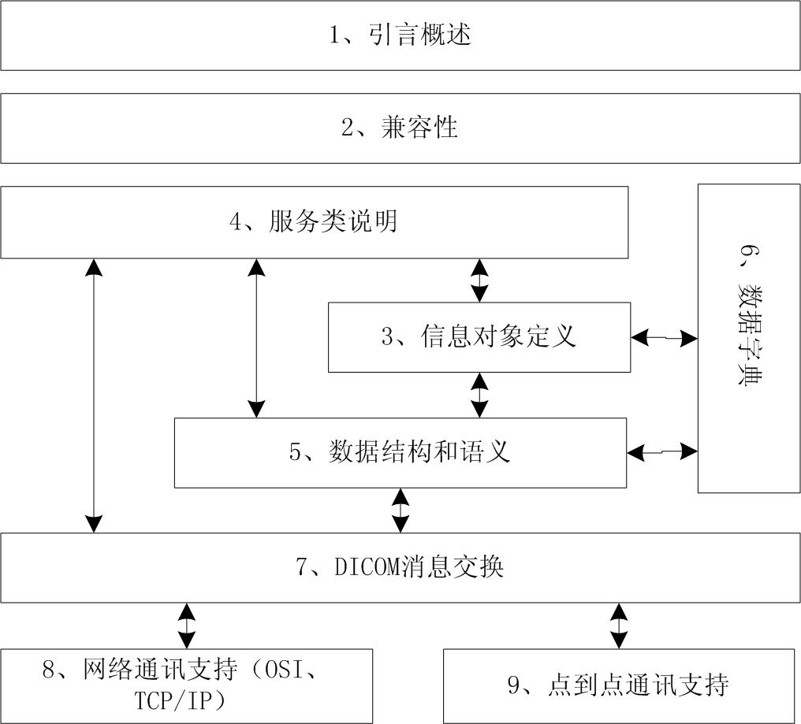

图2‑1 DICOM标准的各部分内容以及相互之间的关系

DICOM文件是按照DICOM标准存储的包含影像在内的医学数据集合，由DICOM文件头和DICOM数据集组成。DICOM标准规定了数据集的编码方式，如图2‑2所示。

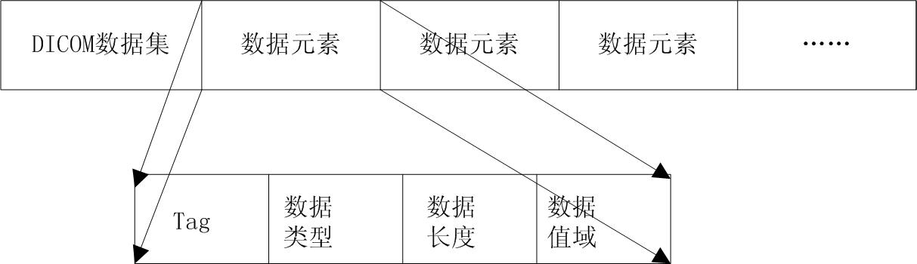

图2‑2 DICOM数据集编码方式

## DICOM打印剖析

DICOM打印是DICOM通讯服务的一种，指的是打印源和打印机之间按照DICOM标准将医学影像以胶片形式输出的过程，打印双方在通讯过程中需要传输特定的数据，并且遵循特定的交互流程。相比于DICOM传输和DICOM Worklist，DICOM打印的实现最为复杂。

### DICOM打印的信息模型

DICOM信息模型是对现实世界实体的抽象和描述，也是对放射科数据和操作的模型化，这些模型即实体-关系（Entity-Relationship，E-R）模型，它们描述了“事物”（如患者，检查，影像，设备，诊断报告等）如何参与放射诊断以及它们之间是如何相互关联的[[14]]，DICOM采用了IOD（Information Object Definition，信息对象定义）对客观世界中的医学对象进行抽象描述。

图2‑3是真实世界的DICOM打印关系图，其中方框代表对象，菱形则代表对象的相互关系，箭头和数字则表示了该关系的层次（一对一，一对多等）。从图中我们可以看出，胶片打印时打印源和打印机之间会产生打印会话（Film Session），一次打印会话可以包含0到n张胶片（Film Box），一张胶片可以包含1到n张图像（Image）。图2‑4是DICOM打印的信息模型，从图2‑3和图2‑4的对比可以看出DICOM信息模型对真实医学对象和事务所采取的抽象方式。

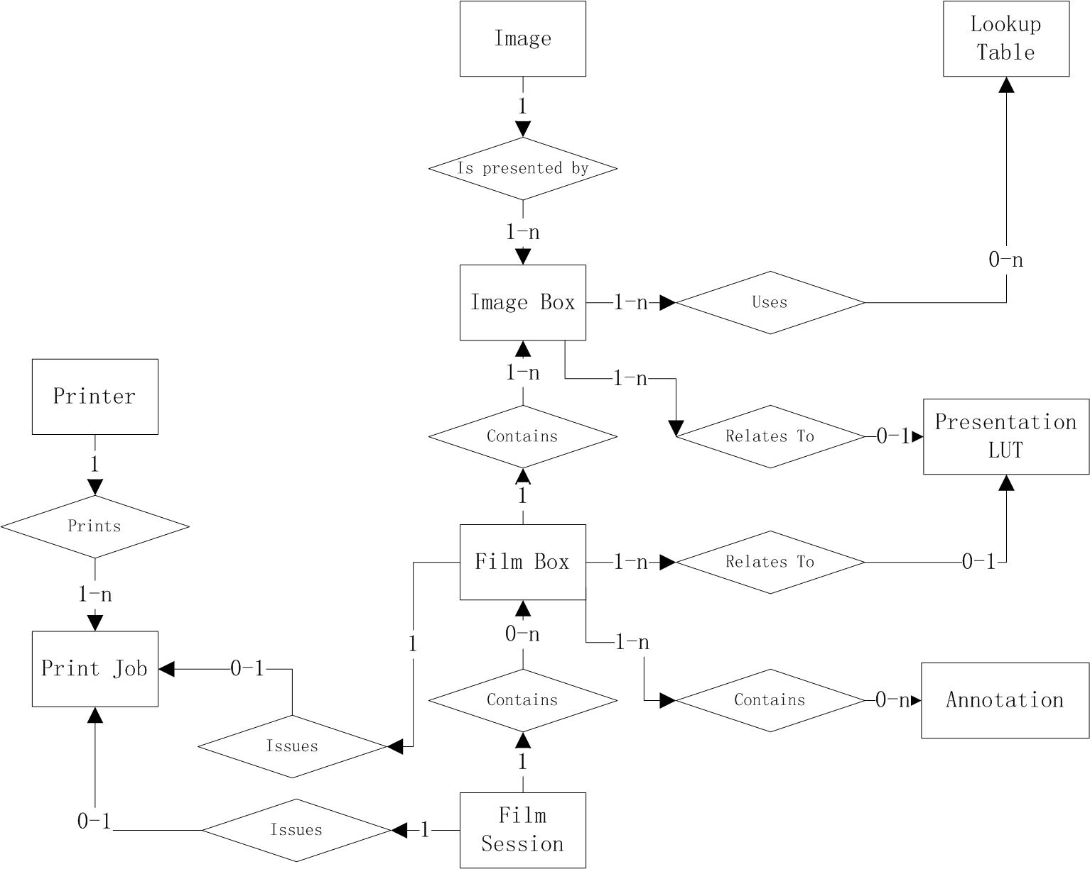

图2‑3真实世界DICOM打印关系图

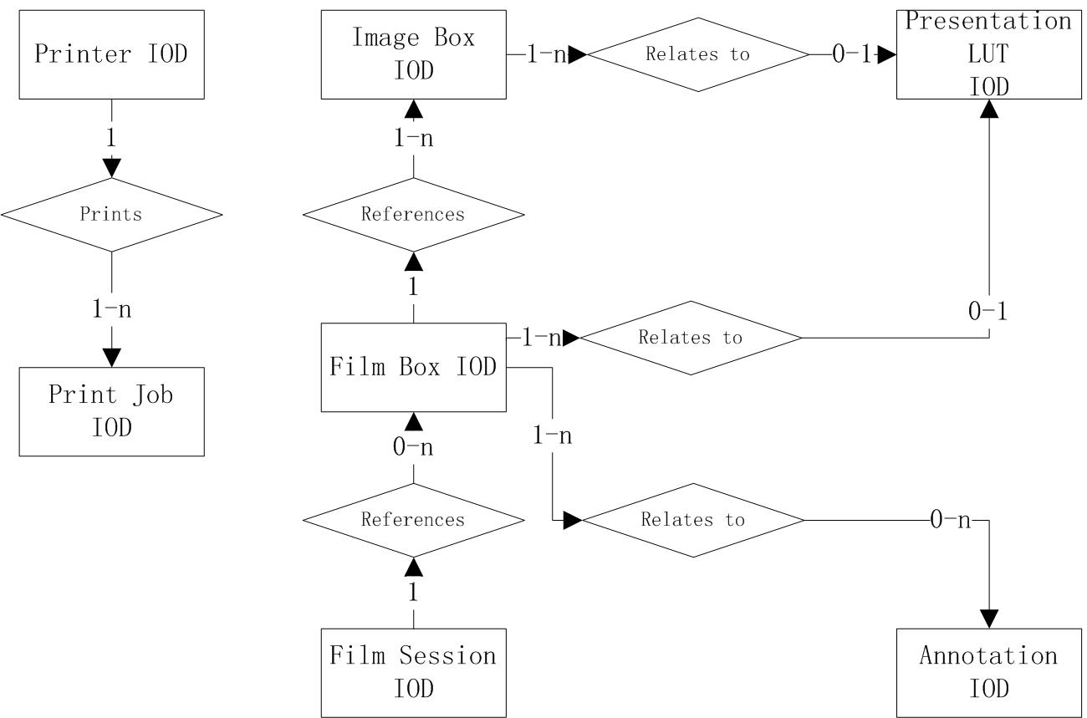

图2‑4 DICOM打印的信息模型

### DICOM打印的网络通讯

#### DICOM网络层次

DICOM通讯是各医学影像系统互连的基础，在计算机网络产生之前，它就已经基于点对点通讯存在了[[15]]，DICOM通讯采用客户端/服务端的方式，在一次会话中，通讯的请求方即客户端，而被叫方即服务端。DICOM 3.0支持建立在TCP/IP、OSI模型以及点对点基础上的通讯，由于TCP/IP协议已成为事实上的网络通信标准，目前大多数DICOM通讯都是基于TCP/IP实现的[10]。如图2‑5所示，在TCP/IP协议的四层网络模型中，DICOM处于其应用层，与HTTP、SMTP、FTP等相同。

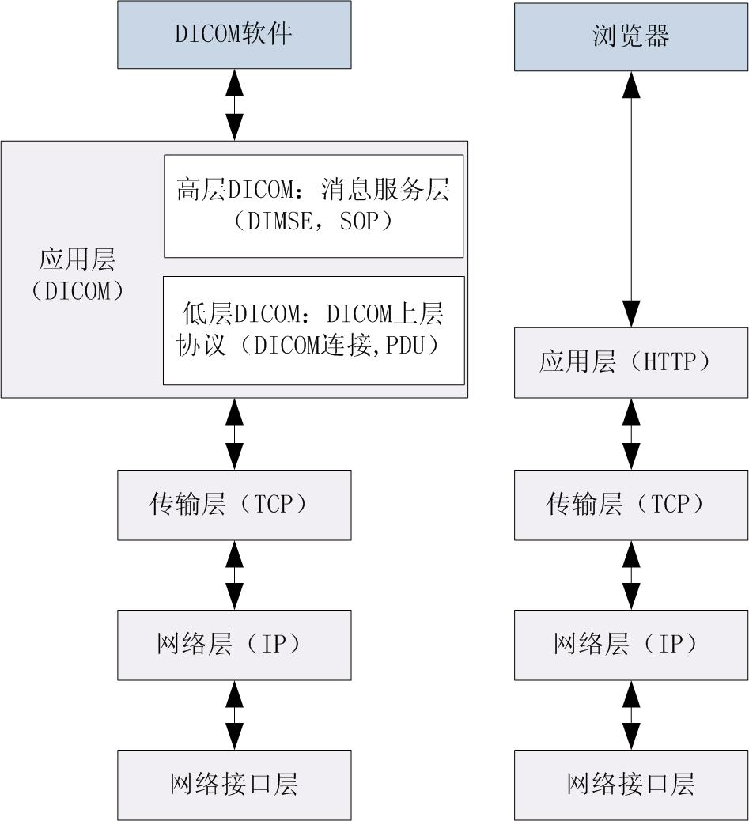

图2‑5基于TCP/IP的DICOM通讯协议与HTTP协议的对比

DICOM作为TCP/IP的应用层，自身又分为两个层次。

1、高层（DICOM消息服务层）

在消息服务层，DICOM定义了许多服务，这些服务应用了操作（Operation）或通知（Notification）的结构，这些操作和通知即DIMSE（DICOM Message Service Elements，DICOM消息服务元）。

DIMSE：DIMSE协议指明了DICOM会话的基本规则，每个DIMSE服务都包括了请求消息和响应消息，如用于影像存储的C-Store包含了C-Store-Rq和C-Store-Rsp，请求消息由通讯中的SCU方发出（如CT工作站），响应消息则由SCP方发出（如PACS），不同的消息通过Command Field属性（Tag：0000,0100）唯一标识。

SOP：IOD与DIMSE的组合即SOP（Service Object Pair，服务-对象对），其中IOD包含了要处理的数据，而DIMSE则指明了处理这些数据的方法，如图2‑6所示，SOP类代表了DICOM的基本功能单元，每个SOP类都有唯一的SOP类 UID（Unique Identifier，唯一标识符），如CR Image Storage类的UID为1.2.840.10008.5.1.4.1.1.1。

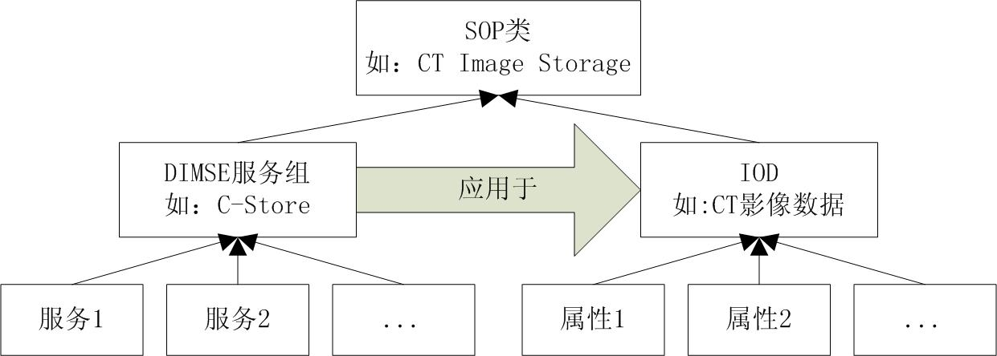

图2‑6 SOP类结构：DIMSE服务应用于IOD实例[[16]]

2、低层（DICOM Upper Layer Protocol，DICOM上层协议层）

DICOM上层协议层是建立在TCP/IP协议之上的通讯层，是DICOM消息服务层的基础，DICOM应用实体之间只有建立了该层的连接，才能进行消息交换和数据传输。同样，该层也定义了相应的消息来管理本层的连接建立和数据传输，即PDU（Protocol Data Units，协议数据单元），PDU共有如下7种类型。

A-Associate-RQ：连接请求消息，DICOM AE1（AE：Application Entity，应用实体）向DICOM AE2发送该消息来请求建立DICOM连接。该消息包含了1-n个表达内涵（Presentation Contexts），表达内涵包含了抽象句法（Abstract Syntax）和可供选择的1-n个传输语法（Transfer Syntax），抽象句法即SOP的UID，指明了此次连接要进行的任务类型，传输语法指明了数据传输的方式。

A-Associate-AC：同意建立连接消息，包含了服务方选择接受的传输语法。

A-Associate-RJ：拒绝建立连接消息。

A-Release-RQ：断开连接请求消息，当任务完成后，DICOM AE1通过发送该消息向DICOM AE2提出断开连接请求。

A-Release-RP：断开连接响应消息。

A-Abort：异常退出，通讯一方可以通过发送该消息以非正常方式结束连接。

P-Data-TF：传输数据的消息，当DICOM连接建立后，DICOM AE之间发送数据时，消息服务层的通讯内容将被封装成P-Data-TF进行传输。

DICOM通讯时的层间关系以及同层间数据与消息的交互如图2‑7所示。

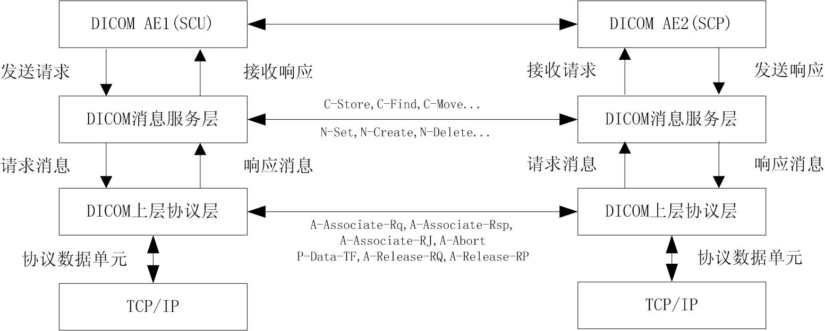

图2‑7 DICOM通讯时的层间关系以及同层间数据与消息的交互[10]

#### DICOM通讯的建立

DICOM AE之间通讯时，包含如下3个步骤：

1. 首先需要建立DICOM上层协议层的连接。
2. 消息服务层之间进行消息和数据的交换，这些消息和数据在DICOM上层协议层中被封装成P-Data-TF进行传输。
3. 连接断开。

通讯双方在DICOM上层协议层的数据交互如图2‑8所示。

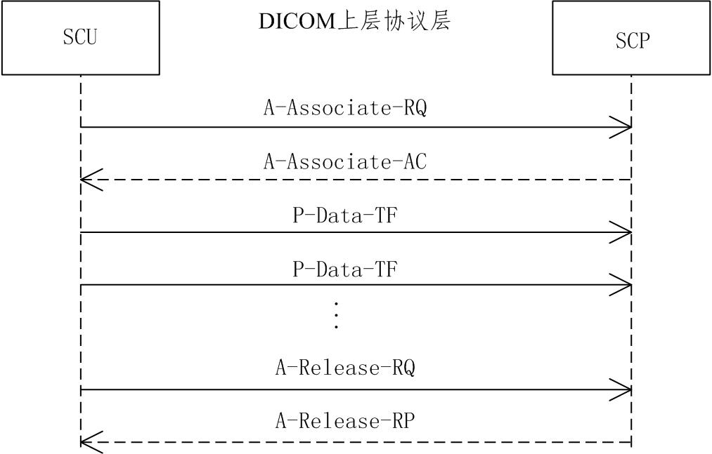

图2‑8 DICOM通讯双方在低层DICOM层的数据交流图

#### DICOM打印的通讯过程

DICOM打印是DICOM通讯的一种，通讯双方的数据交流和前文阐述的一致，包括通讯连接、消息与数据传输、连接释放三个步骤。

打印过程中会用到的SOP类对应的UID如下：

1.2.840.10008.5.1.1.16：Printer SOP类。

1.2.840.10008.5.1.1.1：Basic Film Session SOP类。

1.2.840.10008.5.1.1.2：Basic Film Box SOP类。

1.2.840.10008.5.1.1.4：Basic Grayscale Image Box SOP类。

打印过程中会用到的DIMSE服务如下：

N-GET：查询信息。

N-CREATE：创建SOP实例。

N-SET：修改信息。

N-ACTION：执行动作。

N-DELETE：删除SOP实例。

在DICOM标准中，DICOM打印时，SCU和SCP之间在消息服务层和DICOM上层服务层的通讯详细流程如图2‑9所示，图中的编号表明了其先后顺序：

1. DICOM连接。
2. 获取打印机状态。
3. 创建打印序列（Film Session）实例。
4. 创建单张胶片打印（Film Box）实例。
5. 传送影像数据。
6. 打印胶片。
7. 删除单张胶片打印实例。
8. 删除打印序列实例。
9. 释放连接。

通过分析可知胶片打印时分为3个层次，第一层为Film Session，第二层为Film Box，第三层为Image Box。一个Film Session可以包含多个Film Box，一个Film Box可以包含多个Image Box。相对于DICOM传输时通讯双方的交互过程，如图2‑10所示，DICOM打印时通讯双方的交互流程要复杂得多。

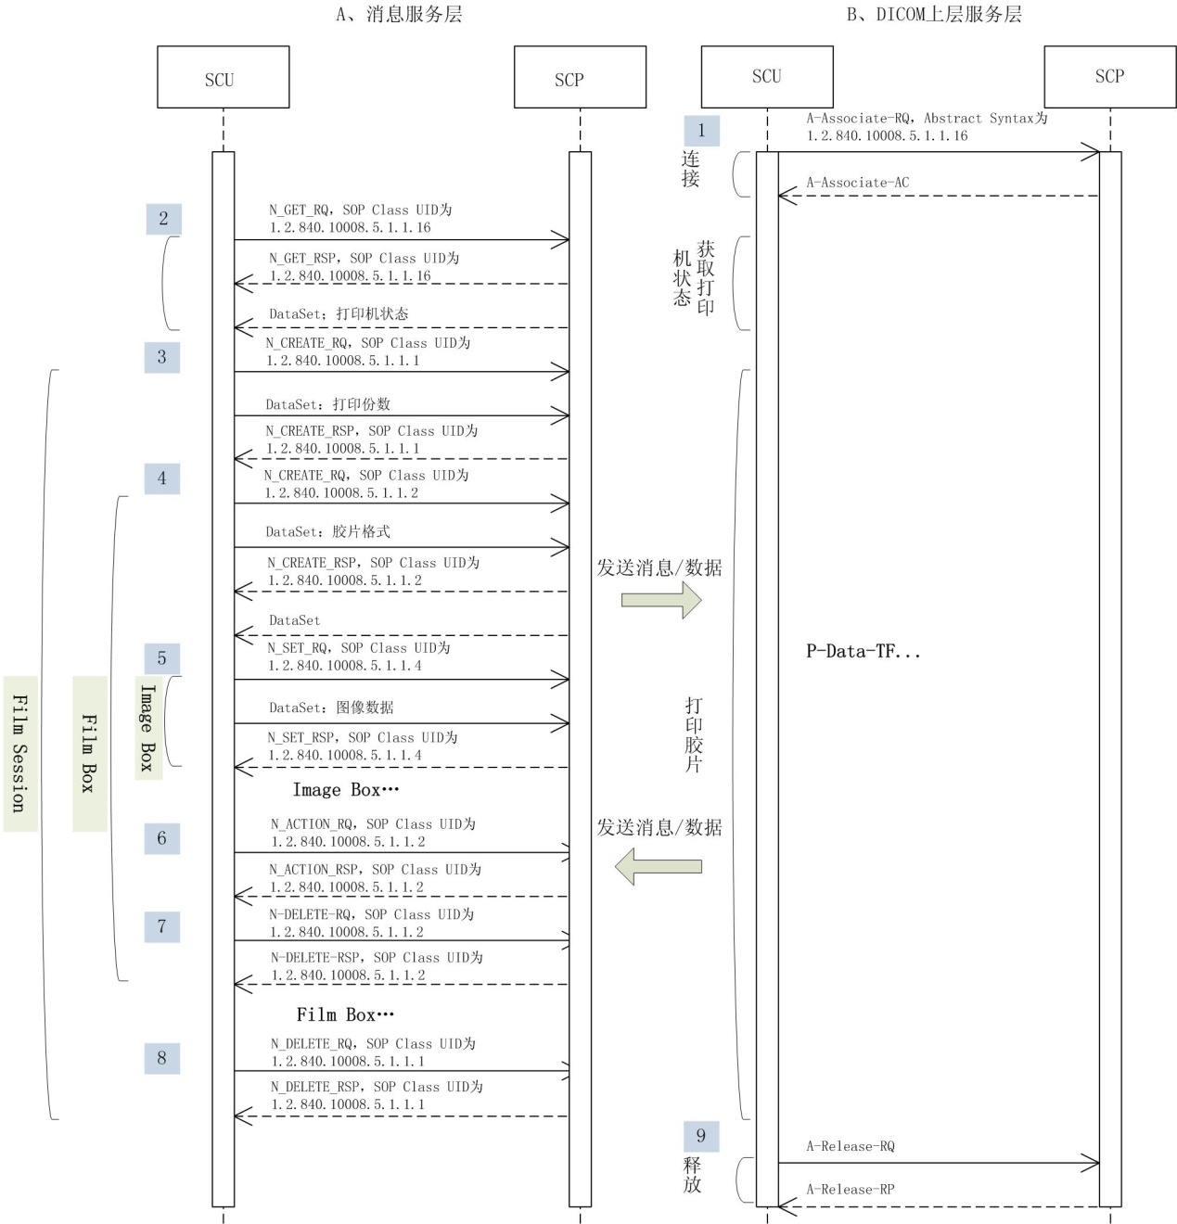

图2‑9 DICOM打印时SCP与SCU端的通讯流程

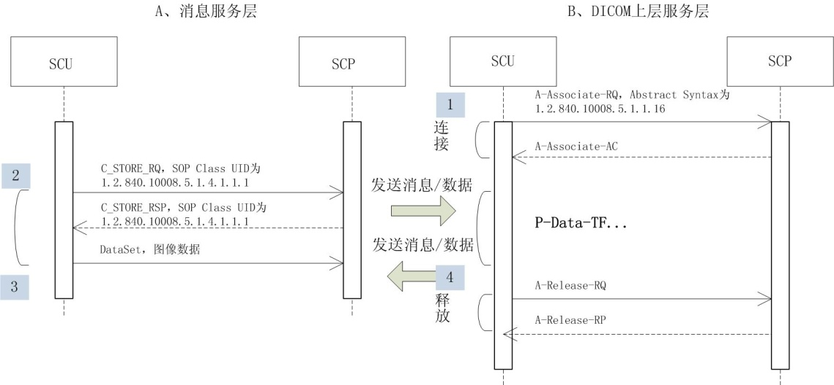

图‑10 DICOM传输时SCP与SCU端的通讯流程

## DICOM打印实现

### DICOM打印通讯层实现

本论文首先使用面向对象的编程方法按照前文分析的DICOM打印的通讯层次对DICOM打印的底层通讯进行了实现。

1. 使用Windows标准套接字（Socket）编程实现TCP/IP层通讯。本层实现了将DICOM上层服务层的数据封装成二进制数据在TCP/IP层进行传输，也实现了接收来自其它DICOM实体的通讯数据，并提供了交付给DICOM上层服务层的功能。该层提供的编程接口函数包括Open、Accept、Listen、Read、Send、Close等。
2. DICOM上层服务层的实现。本层通过PDU_Service类实现了DICOM上层服务层，该类对前文所述的7种PDU进行了封装，为DICOM消息服务层和应用实体层提供了统一的编程接口，其接口函数包括Connect、Close、Send、Receive、Abort等，这些函数内部是调用TCP/IP层的接口函数实现PDU数据传输的。
3. DICOM消息服务层的实现。本层通过DIMSE_Service类对DICOM打印时需要用到的所有DIMSE进行了统一封装，提供的编程接口包括RQSend、 RQReceive、RSPReceive、RSPSend等，这些函数本身是通过调用低层PDU_Service类的接口函数进行消息和数据传输的。
4. DICOM应用实体层的实现。前面三层实现了DICOM打印数据在DICOM实体间的传输，而本层则是应用实体自身业务流程的实现，在DICOM打印通讯方面，本层通过调用DICOM上层服务层和DICOM消息服务层的接口实现DICOM打印连接的建立和打印数据的获取与发送。

### DICOM打印服务端实现

按需打印系统在接收并归档来自设备工作站的打印数据时作为SCP存在，数据的正确归档是实现按需打印的基础。

本论文以Windows服务的形式实现了DICOM打印SCP端，具体又通过两类线程来实现：

1. MonitorConnection：SCP端监听线程，服务启动时该线程即启动，通过监听相应端口确认是否接收到新的打印任务，如果有，则创建一个SCPServiceCont线程，由SCPServiceCont去完成该次胶片打印任务的接收。SCPServiceCont完成任务后，MonitorConnection撤销该SCPServiceCont线程。
2. SCPServiceCont：SCP端具体实现线程，程序接收到新的胶片打印任务时，才被动态创建出来，该线程实现与打印源的DICOM通讯，获取并归档当次打印的所有数据。

图2‑11中A图是服务启动时需要进行的任务，B图是MonitorConnection线程的具体工作流程，C图是SCPServiceCont线程的具体工作流程。

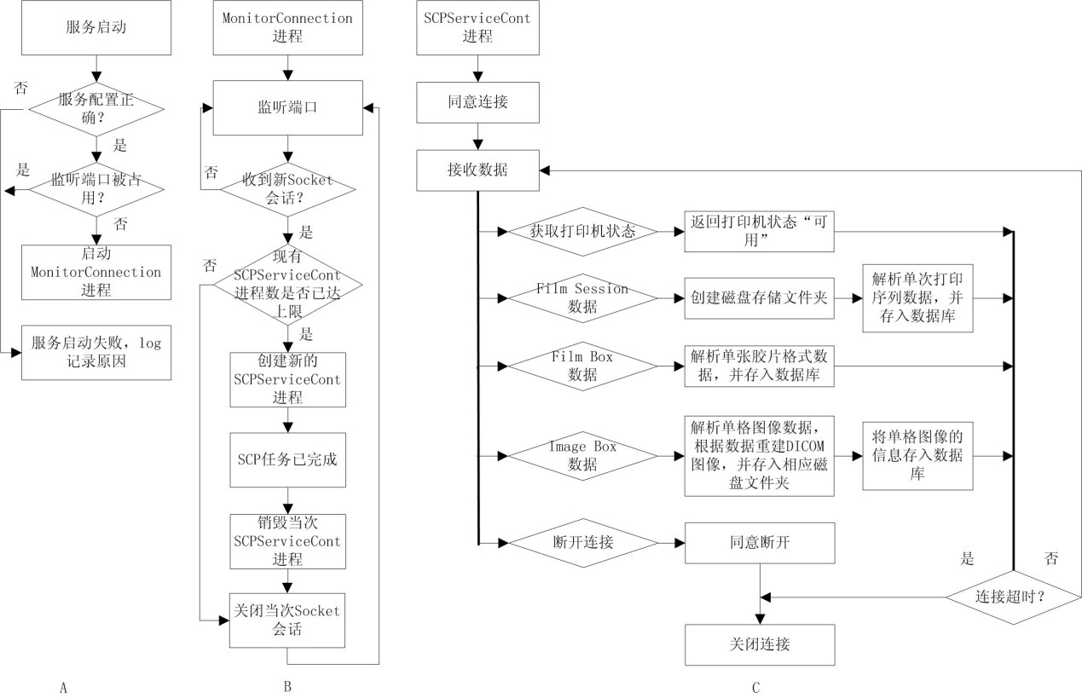

图2‑11按需打印系统作为DICOM打印SCP端的实现流程

#### 打印数据归档

SCP的主要任务是获取并归档来自打印源的打印数据。DICOM中所有数据都以属性的形式存在。创建Film Session时SCP需要解析的属性如表2‑1所示，这些属性对整个打印序列适用。创建Film Box实例时SCP需要解析的属性如表2‑2所示，这些属性对打印序列中的单张胶片适用。传输单个Image Box时SCP需要解析的属性如表2‑3所示，这些属性只对胶片中单格影像适用。以上三个层次的所有属性值是一次胶片打印的全部参数，SCP获取了这些属性值之后，按照相应的层次存储到数据库中，作为该次打印的记录。

除了这些属性之外，对打印序列中的每一个Image Box，SCP都需要解析其影像数据，重建成DICOM文件且归档到磁盘上，并且将这些DICOM文件与数据库中的当次打印记录相关联。

表2‑1创建打印胶片序列时需要解析并存储的属性

|  |  |  |  |
| --- | --- | --- | --- |
| **属性** | **Tag** | **取值范围** | **含义** |
| Number of Copies | (2000,0010) | 1-99 | 打印份数 |
| Print Priority | (2000,0020) | LOW、MED、HIGH | 打印优先级 |
| Medium Type | (2000,0030) | CLEAR FILM 、BLUE FILM、PAPER、CURRENT | 媒质类型 |

表2‑2创建打印胶片实例时需要解析并存储的属性

|  |  |  |  |
| --- | --- | --- | --- |
| **属性** | **Tag** | **取值范围** | **含义** |
| Image Display Format | (2010,0010) | STANDARD\C,R  ROW\R1,R2,R3  COL\C1,C2,C3 | 单张胶片分格方式 |
| Film Orientation | (2010,0040) | PORTRAIT、LANDSCAPE | 胶片方向 |
| Film Size Id | (2010,0050) | 14INX17IN、14INX14IN、11INX14IN、11INX11IN、85INX11IN、8INX10IN | 胶片尺寸 |
| Magnification  Type | (2010,0060) | REPLICATE、BILINEAR  CUBIC、NONE | 放大类型 |

表2‑3传送单格影像时需要解析并存储的属性

|  |  |  |  |
| --- | --- | --- | --- |
| **属性** | **Tag** | **取值范围** | **含义** |
| Image Position | (2020,0010) | 1-当前胶片分格方式支持的最多分格数 | 当前分格在胶片中的位置 |
| Basic Grayscale  Image Sequence | (2020,0110) | N/A | 影像自身相关信息 |
| >Photometric  Interpretation | (0028,0004) | MONOCHROME1  MONOCHROME2 |  |
| >Rows | (0028,0010) | 1-胶片最大行 |  |
| >Columns | (0028,0011) | 1-胶片最大列 |  |
| >Pixel Aspect Ratio | (0028,0034) |  |  |
| >Bits Allocated | (0028,0100) | 8或16 |  |
| >Bits Stored | (0028,0101) | 8-16 |  |
| >High Bit | (0028,0102) | 7-15 |  |
| >Pixel  Representation | (0028,0103) | 0或1 |  |
| Polarity | (2020,0020) | NORMAL、REVERSE | 是否反向 |
| Magnification Type | (2010,0060) | REPLICATE、BILINEAR  CUBIC、NONE | 放大方式 |
| Smoothing Type | (2010,0080) | 0-15 | 平滑方式 |

### DICOM打印客户端实现

从按需打印系统向打印机打印胶片时，按需打印系统作为SCU端存在。

本论文以Windows服务的形式实现了DICOM打印SCU端，具体又通过两类线程来实现：

1. MonitorDatabase：SCU端监听线程，服务启动时该线程即启动，通过监听数据库任务表确认是否需要进行新的胶片打印，如果有，则创建一个SCUServiceCont线程，由SCUServiceCont去完成该次任务。SCUServiceCont完成任务后，MonitorDatabase撤销该SCUServiceCont线程。
2. SCUServiceCont：SCU端实现线程，程序有新的胶片打印任务时，才被动态创建出来，该线程发起胶片打印并实现与胶片打印机的DICOM通讯，向打印机发送该次打印相关的所有数据。

图2‑12中A图是服务启动时需要进行的任务，B图是MonitorDatabase线程的具体工作流程，C图是SCUServiceCont线程的具体工作流程。

由于打印相关的影像和参数都已归档到磁盘和数据库，因此，SCU在向胶片打印机打印胶片时，相应的数据都是从磁盘和数据库获取的，为保证打印效果与按需打印系统接收到的电子胶片是无差的，SCU向胶片打印机传输的数据不应有所修改。

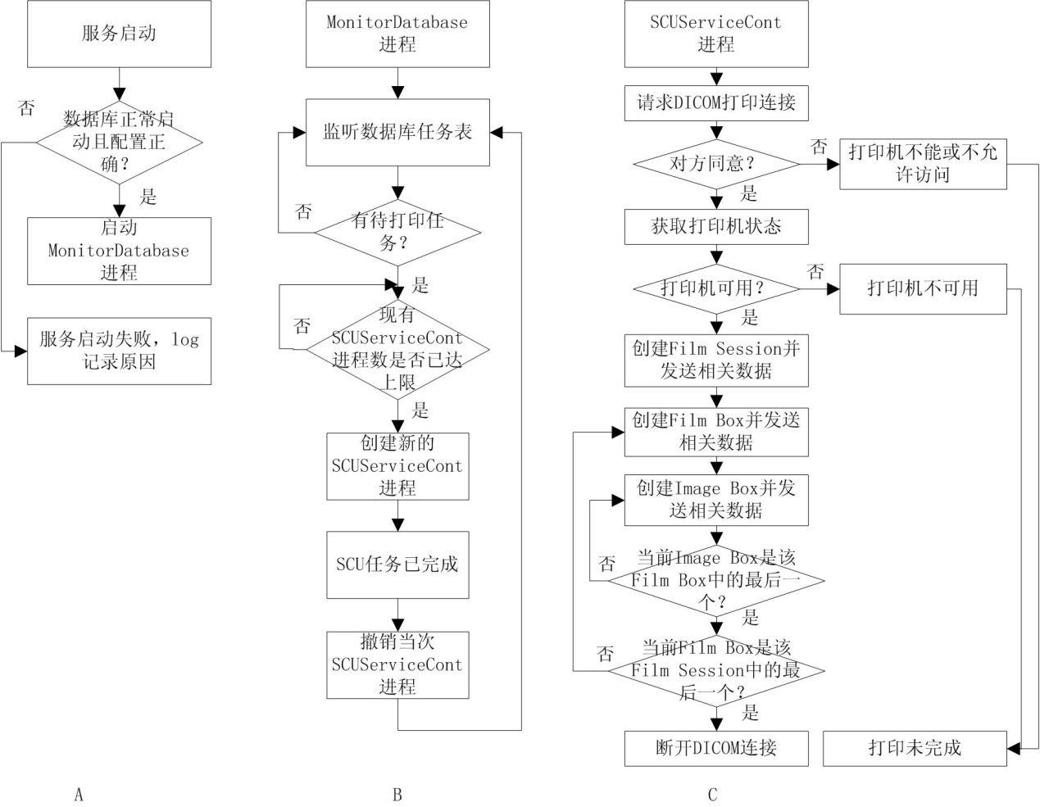

图2‑12按需打印系统作为DICOM打印SCU端的实现流程

## DICOM打印异构性解决方案

前文分析了DICOM打印的通讯过程以及按需打印系统在作为SCP端和SCU端时各自需要完成的任务。正常的DICOM打印通讯分为Film Session、Film Box、Image Box三个层次，但DICOM打印本身是偏重于功能性的，一次打印的最终目的是将所有影像按照设定好的方式输出成胶片，各影像设备工作站可能对具体过程的实现有所更改和优化。当按需打印系统作为SCP端，在接收和归档影像时，需要做出相应的处理来确保影像的正确归档。

### 多次打印一次会话

正常情况下，一次打印时，SCU和SCP之间产生一次DICOM会话，打印完成后，SCU主动断开连接，目前大多数设备工作站都是采用此种打印实现方式，因此按需打印系统在接收到会话请求时，即可开始对该次打印的数据进行归档，即以打印会话为归档单位。但是某些设备工作站为了减少DICOM连接次数，会在打印完成后一段时间内继续保持当前连接，在此期间的下一次打印将不再产生新的连接，此时如果按需打印系统仍以会话为归档单位，则会把多次打印数据错误地归档成同一次，典型的案例有Philips某型号CT的工作站。

在这情况下，按需打印系统为了能正确地对打印数据进行归档，可以通过如下两种方式解决。

1. 按需打印系统在接收完当前会话的所有影像之后，主动关闭连接，从而迫使对方下一次打印时重新产生新的打印会话。
2. 不以会话为归档单位，而是以Film Session为归档单位，当接收到创建Film Session实例的请求后才开始对接收到的打印数据进行归档，在接收到删除Film Session实例的请求后停止归档。

两种方式都能够针对该类设备工作站实现对打印数据的正确归档，但第2种方法更优，因为它不会对SCU方产生任何影响，本论文就是通过第2种方法来实现的。

### 单次打印多次会话

与前一种情况相反，某些旧设备的工作站在一次打印中可能会发起多次会话，典型的有Italy某型号DR的工作站。该类工作站在一次打印包含多张胶片时，会在打印每一张胶片时产生一次DICOM会话，一次会话只包含一个Film Session，一个Film Session只包含一个Film Box。

对于这类设备，由于每次会话都是独立的，按需打印系统作为SCP方，每次会话完成之后，并不能判断该次会话与前一次或后一次会话是否来自同一次打印，因此，在DICOM通讯阶段，SCP无论是采用以会话还是Film Session为单位，都会将一次打印的数据分成数次进行归档。针对该问题，本文在按需打印系统的上层进行管理，即系统根据最终获得的关于每次归档数据的标识信息（患者号、检查号）对不同的数据进行整合，从而将同一次打印的内容正确地呈现出来。

### 单张胶片影像整合

正常情况下，一张胶片可能有多格影像，例如一张胶片的Image Display Format 属性为STANDARD\2,3，则该胶片每行包含2格、每列包含3格影像，即每个Film Box中应包含6个Image Box。

但某些设备的打印工作站对此进行了优化，在打印胶片之前，将一张胶片上所有的单格影像按照将要打印的格式整合成一张影像。此时，无论最终打印出来的胶片上显示是什么格式，胶片的Image Display属性始终为STANDARD\1,1，每个Film Box也都只包含一个Image Box，典型的如GE的某型号CT的工作站。设备做出这种优化的原因是设备自身想要打印非STANDARD\C,R类型分格的胶片，但DICOM只支持以STANDARD\C,R类型的分格方式打印胶片。

这种方式对于DICOM打印通讯和数据解析归档没有影响，但会对后续的胶片关键信息识别造成影响，这将在第3章进行进一步讨论。

## 本章小结

本章对DICOM标准进行了简单地概述之后，对DICOM通讯进行了较详细的剖析，包括通讯中最重要的几个概念以及通讯时网络的分层和数据交互的流程。

之后，本章对DICOM打印进行了深层次的剖析，分析了胶片打印时SCU和SCP之间的通讯和各自需完成的工作。同时，本章在实现了DICOM打印通讯的基础上，对按需打印系统作为SCP端和SCU端分别进行了实现。

最后，结合具体应用，本章分析了不同厂商在实现DICOM打印协议时的差别以及造成这些差别的原因。同时针对这些差别，本章提出了胶片按需打印系统需要采取的相应处理方式。

# 头痛诊断决策支持系统实现

## 系统背景概述

头痛是临床常见的症状,通常指局限于头颅上半部,包括眉弓、耳轮上缘和枕外隆突连线以上的疼痛。头痛主要分为原发性头痛和继发性头痛。原发性头痛，主要包括偏头痛和紧张型头痛(TTH)，在世界各地广为流行，据估计分别影响世界大约11％和42％成年人口。2012年WHO公布的最新数据显示偏头痛已成为第七类致残性疾病。据统计中国在中国原发性头痛发病率为23.8％，其中，偏头痛为9.3％和紧张型头痛为10.8％。这些头痛具有致残性，影响工作，学习和日常活动，降低生活质量，并给人们带来了沉重的负担。

虽然头痛患者众多，但目前我国在头痛疾患的诊断、治疗、教育上仍较为混乱，正确诊断及治疗的比例极低[3]，并且仍然存在很多不规范及医生自己杜撰的头痛诊断，如“血管性头痛”、“神经性头痛”、“血管神经性头痛”等。由于不规范的诊断与治疗会出现很多问题，如药物过量性头痛、慢性每日头痛、滥用仪器检查等。（基金申请）

在国内对于原发性头痛诊断的研究中指出，偏头痛和紧张型头痛就诊医院以社区或乡镇及县区医院为主，因此可见基层医院在中国头痛防控工作的作用尤为重要，基层医院的头痛的诊治水平在很大程度上决定了头痛诊疗的成效。因此，建立面向社区的头痛诊断决策支持系统是具有重要意义的。

## 基于框架的系统开发流程

### 推理引擎选择

目前对于头痛的诊疗知识，目前国内外通行的是2004年国际头痛学会制定的国际头痛疾患分类标准(ICDH-II)。基于规则—CLIPS引擎

首先，参考数字化临床指南的规范化绘制符号，由临床医生将自然语言描述的文本形式的临床指南以流程图的形式进行表达。随后，本研究参照SAGE(standards—based sharable active guideline environment)模型，利用Prot696建模工具，为流程图化的临床指南建立相对应的医学知识表达模型。通过Prot696建立的医学知识模型虽能被计算机表达，但还不能被计算机自动理解与推理。因此，采用文献[5]中的方法，通过规则生成器，由程序自动将医学知识表达模型转换成符合计算机可推理要求的CLIPS规则。流程如下图所示

### 数据模型设计

1. 病人信息集合PatInfo

|  |  |  |
| --- | --- | --- |
| 名 | 数据类型 | 说明 |
| PatName |  |  |
| Sex |  |  |
| Age |  |  |
| Education |  |  |
| Job |  |  |
| Phone |  |  |
| Address |  |  |
| Weight |  |  |
| Height |  |  |

1. 问诊信息集合
2. 病史信息集合

### 问诊界面配置

问诊部分主要是依据头痛诊断专家的意见，建立以下流程：

1. 继发性头痛筛查，主要根据继发性头痛的症状，提供筛查功能，如下图所示

2. 原发性头痛问诊，根据原发性头痛诊断所需的信息，提供问诊导向，如下图所示：

3. 系统辅助诊断，汇总前面问诊的信息，并提供诊断意见，如下图所示：

4. 医嘱处置下达，根据诊断结果，给出用药的建议，并给医生最终医嘱下达的功能，如下图所示：

1. 病历报告预览打印，将问诊的信息和医嘱信息合并，按报告的格式提供预览打印的功能：

### 数据交互层实现

数据交互层是与前端数据录入展示组件交互的部分，通过调用组件提供的接口，将前端输入的头痛问诊数据组织为标准的Json格式的文件传输到服务端以及将服务端传来的Json格式的数据解析后显示在前端的问诊页面。

## 系统实现

## 本章小结

本章首先简要地介绍了OCR的概念以及其常用的算法和流程，接下来本章

套基于检查-患者匹配策略的对识别结果正误进行判断的方法，并通过理论推导证明了该方法的可用性。

对于因检查号或患者号的错误识别导致不能完成检查-患者匹配的电子胶片，本章还提出了一套手动匹配的方法，以弥补本章算法自身的不足。

# 老年痴呆症诊断决策支持系统实现

## 系统背景概述

阿尔茨海默氏病（Alzheimer'sdisease，AD）是一种退化性痴呆特征的记忆丧失和认知功能障碍，目前，AD已成为导致老年人死亡的第四位主要原因，仅次于心脏病、癌症及中风。我国是世界上老龄人口最多的国家，现有老年人约1．42亿(占总人口的11％)[4】。据估计，目前我国约有310万AD患者[5]，疾病终期患者将完全丧失生活自理能力，给家庭和社会增加了沉重的心理和经济负担，成为一个严峻的社会问题。随着我国人口老龄化的日益严重，阿尔兹海默症对卫生和经济等将产生越来越显著的影响。

由于AD在临床还没有可以完全治愈的方法，主要通过延缓病情的发展进行治疗，而且疾病的晚期诊疗方案受到很多的限制，因此早期检测出高风险的人群是治疗AD的关键。目前，AD主要通过神经心理学量表和分子影像学检查进行诊断，其中神经心理学量表费用低廉，方便快速，非有创诊断手段，更易被患者接受，所以神经心理学量表已广泛使用于AD的初步筛查。

## 基于框架的系统开发流程

### 推理引擎选择

由于阿尔兹海默症的发病是多因素、多机制综合作用的结果，不仅受机体衰老和遗传因素的影响，还与环境因素有关【小鼠胆碱能神经系统损伤的干预研究】。在这种疾病的临床研究已经有各种神经心理学量表，如简易精神状态检查（MMSE），临床痴呆评定量表（CDR），蒙特利尔认知评估（MOCA）等。然而量表的使用在不同地区、不同研究机构所采用的临床分界值往往有差异。单个量表的使用也存在一定的限制性，因此采取多量表结合的方式进行诊断。诊断过程主要是针对各个量表的等分情况进行综合考虑。本文中根据经北京某三甲医院的专家筛选的145例典型病例，采取构建贝叶斯网络的初步检测模型来进行诊断

### 数据模型设计

1. 病人信息集合PatInfo

|  |  |  |
| --- | --- | --- |
| 名 | 数据类型 | 说明 |
| PatName |  |  |
| Sex |  |  |
| Age |  |  |
| Education |  |  |
| Job |  |  |
| Phone |  |  |
| Address |  |  |
| Weight |  |  |
| Height |  |  |

1. 问诊信息集合
2. 病史信息集合

### 问诊界面配置

老年痴呆症的问诊过程是医生按照量表，一题一题的询问病人，并将结果记录下来。依据专家的意见，建立以下流程：

1. 基本情况，主要包括体格检查、疾病用药的情况以及相关的检查信息，这个部分主要是了解病人的基本的生理情况，如下图所示：
2. 认知检查，综合多份量表，提供问诊导向，医生可以根据页面提示的问题询问病人。如下图所示：
3. 系统辅助诊断，综合之前的量表各项的得分情况，提供诊断意见，如下图所示：

### 数据交互层实现

数据交互层是与前端数据录入展示组件交互的部分，通过调用组件提供的接口，将前端输入的头痛问诊数据组织为标准的Json格式的文件传输到服务端以及将服务端传来的Json格式的数据解析后显示在前端的问诊页面。

## 系统实现

根据以上步骤系统的开发已完成，下面展示系统的功能

1. 系统的身份验证流程

在页面输入用户名和密码后点击登录按钮，若正确则页面跳转至病人信息页面

1. 系统的病人信息查询流程

在查询病人一栏中，填写所需的查询条件，如病人姓名，填写完毕后点击查询病人按钮，病人列表栏将会显示符合条件的病人的姓名及性别。点击选取病人后，页面跳转至问诊记录页面，自动显示病人的历次就诊记录。点击记录的时间，页面右栏将显示相应的问诊内容。

1. 系统问诊流程

在问诊记录页面点击开始问诊，将跳转到问诊页面，页面中有导航栏，显示目前的问诊进度。页面右下角的【上一步】和【下一步】按钮在基本情况、认知检查和辅助检查三个主要部分之间跳转。

## 本章小结

本章首先简要地介绍了OCR的概念以及其常用的算法和流程，接下来本章

套基于检查-患者匹配策略的对识别结果正误进行判断的方法，并通过理论推导证明了该方法的可用性。

对于因检查号或患者号的错误识别导致不能完成检查-患者匹配的电子胶片，本章还提出了一套手动匹配的方法，以弥补本章算法自身的不足。

# 总结与展望

## 总结

放射科胶片按需打印是随着放射科信息化而产生的现实需求，胶片按需打印系统主要可以有三种实现方式：

* 基于PACS的打印工作站实现方式。
* 基于虚拟打印机技术的实现方式。
* 结合PACS和虚拟打印机技术的实现方式。

为了不影响放射科既有的工作流程和人员分工，也为了不给放射科工作人员添加额外的工作，本论文采用了第二种实现方式。在系统实现过程中，该方法需要解决两个关键问题：

* DICOM打印双向通讯。胶片虚拟打印机不但需接收来自设备工作站的电子胶片数据，也要把数据发送给胶片打印机，因而需同时作为SCP和SCU角色实现DICOM打印的双向通讯。DICOM打印是最复杂的DICOM通讯服务，而且不同设备工作站存在异构性，更增加了实现难度。
* 电子胶片患者信息识别。胶片虚拟打印机接收到电子胶片后，必须用患者号和检查号进行标识，才能实现按需打印。由于以DICOM标准接收到的电子胶片数据中不包含结构化的患者号和检查号，因而需用OCR技术从二进制影像数据中识别出这些信息。

因此，本论文的主要工作包括：

* 在详细分析DICOM打印通讯原理的基础上，提出了一种分层服务的设计方案，不但能实现DICOM打印的双向通讯，而且能针对不同设备工作站的异构性进行自适应处理。
* 提出了一套基于Tesseract识别引擎，在胶片上识别患者号和检查号的方法，该方法可通过检查-患者匹配策略判别识别结果的正确性。
* 基于关键问题的解决，本论文研发了胶片按需打印系统，具备完整的胶片虚拟打印机功能以及按需打印服务功能。系统已在温州医学院附属第二医院等地开展实践应用，电子胶片的正确匹配率达到了96.5%，对胶片的节省率达到了14.8%。结果表明系统具有良好的可用性，能够有效地减少胶片的浪费。
* 为了配合医院在引入按需打印系统后实现管理流程的优化，本论文还做了相关的工作，实现胶片打印与收费的管理集成。

## 展望

本论文实现的胶片按需打印系统虽然能够较好地满足医院的需求，且在实际应用中证明了其可用性和方便性。但该系统仍然有诸多不足，主要表现在以下几个方面：

* 系统目前只支持对灰度胶片的接收和打印，而未实现对DICOM彩色打印的支持，因此本论文接下来的工作需要使系统支持DICOM彩色打印。
* 系统未对刷卡打印进行支持，目前病历卡在医院已得到了广泛的应用，许多医院都具有了刷卡自主取报告的服务。本论文的按需打印系统目前采用的是由护士从web客户端搜索电子胶片点击打印的工作形式，在接下来的工作中，本论文将实现通过刷卡自主取胶片的功能。
* 本论文提出的OCR方法对电子胶片的检查-患者匹配率还有待进一步的提高，尤其是图像的预处理方法和流程还需要进行更多的完善。

DICOM标准每年都在进行修改和完善，随着胶片按需打印需求的增加，在未来，DICOM标准中胶片打印部分可能会要求设备工作站向打印机传输患者号、检查号等属性，那么基于虚拟打印机技术的按需打印系统将不需要利用OCR技术从电子胶片获取患者号、检查号，按需打印系统将更容易实现且能得到更广泛的应用。

# 作者简介

徐世才，生于1987年9月，重庆市开县人。2006年9月进入浙江大学生物医学工程与仪器科学学院，主修生物医学工程专业，2010年7月获得工学学士学位。同年9月，进入浙江大学生物医学工程与仪器科学学院，主修生物医学工程专业，攻读硕士学位。

作者在攻读硕士期间发表的论文：

1) Shicai Xu, Huilong Duan, Xudong Lu, Zhengxing Huang, Chenjiao Wu, et al., A RFID-based tracking system of endoscopes, Proceedings - 2011 4th International Conference on Biomedical Engineering and Informatics, BMEI 2011: Shanghai2011(2). pp. 1909-1913.

# 参考文献

1. []李泽洪,李祥林,王爱玲等.医学数字图像胶片打印技术探讨[J].中国中西医结合影像学杂志,2006,4(1):66-67.
2. []丁建荣,黄金标,林海涛等.影像科胶片按需打印的实现[J].实用放射学杂志,2010, 26(3):454,456.
3. []王志康,娄海芳,孙建忠等.“DICOM电子胶片”在医院影像信息化中的应用[J].中国医疗设备,2012,27(2):41-43.DOI:10.3969/j.issn.1674-1633.2012.02.011.
4. []胡顺东,孙凯,付春林等.PACS系统中电子胶片的研发和应用[J].中国数字医学, 2010,05(12):89-90,93.DOI:10.3969/j.issn.1673-7571.2010.012.030.
5. []胶片实时打印，进一步优化放射科工作流程[EB/OL].http://journal.9med.net/ html/qikan/yyglyyfyxwsx/zhxdyyglzz/2009888/l%20%20s/20090817090237823_489187.html.2013/1/13
6. []叶斌,何巍,崔凤等.PACS胶片实时打印的应用[J].实用放射学杂志,2011,27(4): 646-647.
7. []消除影像科室物流的终极解决方案[EB/OL].http://www.minipacs.com/?article/ productDetail&tid=119.2013/1/13
8. []National Electrical Manufacturers’ Association.Digital Imaging and Communicati -ons in Medicine (DICOM) [M/CD].Washington,D.C.;NEMA Standard Publication, 2008,PS E4.2
9. []National Electrical Manufacturers’ Association.Digital Imaging and Communicati -ons in Medicine (DICOM) [M/CD].Washington,D.C.;NEMA Standard Publication, 2008,PS 8
10. []李科,黄洁.基于TCP/IP的DICOM网络通讯模型实现[J].计算机工程与应用, 2004,40(29):188-190.
11. []National Electrical Manufacturers’ Association.Digital Imaging and Communicati -ons in Medicine (DICOM) [M/CD].Washington,D.C.;NEMA Standard Publica -tion,2008,PS 6
12. []于凤海.DICOM标准综述[J].红外,2003,(9):30-33.
13. []戴星辉.浅谈DICOM3.0标准[J].世界医疗器械,1997,3(2):21-23.
14. []林天毅.医学数字图像通讯标准（DICOM）.浙江:浙江大学生物医学工程与仪器科学学院.1998.
15. []National Electrical Manufacturers’ Association.Digital Imaging and Communicati -ons in Medicine (DICOM) [M/CD].Washington,D.C.;NEMA Standard Publica -tion,2008,PS 3.9.
16. []Oleg S. Pianykh.Digital Imaging and Communications in Medicine (DICOM) A Practical Introduction and Survival Guide[M/CD].Springer.PS 7.2.